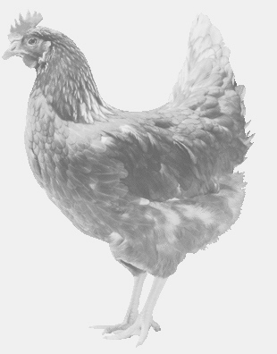
SVOBODA – Lučice
drůbežárna Vadín, www.drubezsvoboda.cz 569489358, 777989857
CHOVNÉ KUŘICE
barva červená a černá
Stáří: 17 týdnů
Cena: 235,- Kč/kus
Pondělí 27. února 2023
v 16.30 h. – Chleny
na návsi
Možno objednat:569 489 358,svoboda.lucice@seznam.cz

